## 场景：

购票系统或电商系统常出现订单功能，生成订单后如多久之内不付款订单会自动关闭。

简单想法是 设置定时任务轮训，但是每个订单的生成时间不一样，定时任务的 规则无法设定，如果将定时任务间隔时间设置过短，太影响效率。

## 思路：

通过redis来实现

在生成订单时，同时向redis中增加 一个KV ，要保证通过K能够定位到该订单即可

比如：生成订单时 向Redis中存放订单号，并设置过期时间为30分钟，如果改KV30分钟过期后 能够执行 一个方法，那么即可解决该问题。

实现：通过监听redis的过期队列，来实现，监听过期队列后，如果redis中某一个KV过期了，那么将向监听者发送消息，监听者可以获取到该K（注意 获取不到V，因为已经过期，所以要保证通过K能够定位到该订单），拿到K后，通过K定位订单，并将订单状态更新为关闭 即可。

## 实现：

使用SpringDateRedis

1. 创建一个监听者类

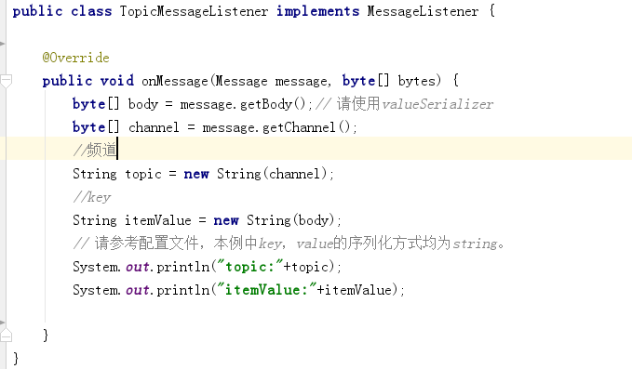

1. 在spring配置文件中，增加监听者的配置

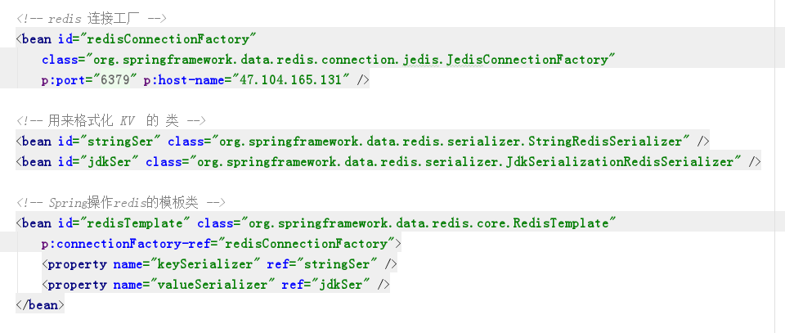

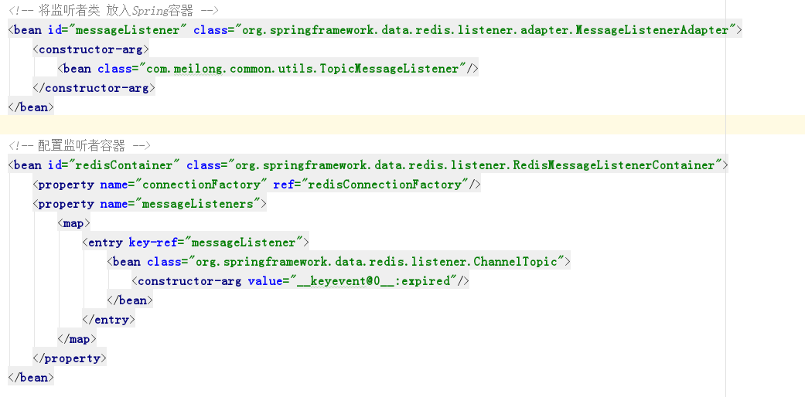

都是一些SDR(spring data redis)的常规配置，在这里简单解释一下这个配置

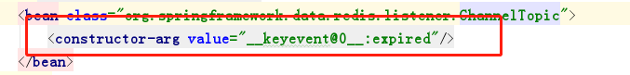

这个配置 配置的是监听的频道，格式为固定

Redis默认有16个库，其中keyevent 代表监听的时间类型

0表示 监听第0个库，当然如果要监听所有库，可将0更改为*

expired 为监听 过期事件，也就是当该库中有KV过期，那么会向监听者发送信息

注意*****

1.一定要让redis能够远程访问

2.一定要修改redis中的一个配置，打开redis配置文件

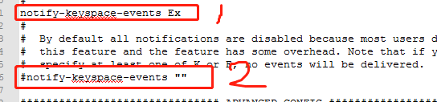

标记1处原来是被注释掉的，打开注释

标记2处原来是没有注释的，将其注释，也就是开启redis过期通知功能

那么到这里其实重要的配置已经完成，可以启动项目，进行测试

打开redis客户端

存放KV并设置过期时间

如 set test testValue Ex 5

存放一个KV 5秒后过期

那么在5秒后会收到通知，会将过期的K ，发送给监听者



实际业务：在类中存入KV，



在监听者类中进行处理

